[Bulletin Announcement--English]

Lenten Holy Hour with Bishop Bambera

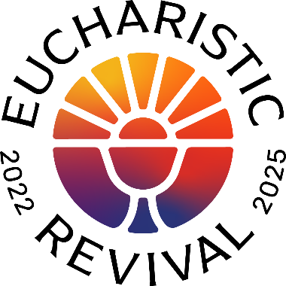
All of the faithful in the Diocese of Scranton are invited to a Lenten Holy Hour with the Most Reverend Joseph C. Bambera, D.D., J.C.L., Bishop of Scranton, to commemorate the diocesan phase of the National Eucharistic Revival. These gatherings will take place in each of the twelve deaneries of the Diocese of Scranton. The Lenten Holy Hour for our deanery, the Hazleton Deanery, will take place on Thursday, March 23 at 7:00PM at Saints Cyril and Methodius Parish--604 North Laurel Street, Hazleton, PA 18201.
At their November 2021 General Assembly, the United States Conference of Catholic Bishops voted to move forward with plans for a National Eucharistic Revival to renew the Church by enkindling a living relationship with the Lord Jesus Christ in the Holy Eucharist. The multi-year Eucharistic Revival began on Sunday, June 19, 2022, the Solemnity of the Most Holy Body and Blood of Christ, and culminates with the National Eucharistic Congress in Indianapolis, July 17-21, 2024.
Mark your calendars and plan on joining Bishop Bambera as we pray for renewal in our devotion to Jesus Christ present to us in the Eucharist.

[Anuncio de boletín--espanol]

HORA SANTA DE CUARESMA CON EL OBISPO BAMBERA
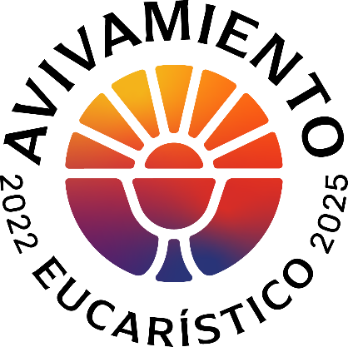
Todos los fieles de la Diócesis de Scranton están invitados a una Hora Santa de Cuaresma con el Reverendísimo Joseph C. Bambera, D.D., J.C.L., Obispo de Scranton, para conmemorar la fase diocesana del Avivamiento Eucarístico Nacional. Estas reuniones se llevarán a cabo en cada uno de los doce decanatos de la Diócesis de Scranton. La Hora Santa de Cuaresma para nuestro decanato, el Decanato de Hazleton, tendrá lugar el jueves, 23 de marzo a las 7:00 p. m. en Parroquia Santos Cirilo y Metodio - 604 North Laurel Street, Hazleton, PA 18201.

En su Asamblea General de noviembre de 2021, la Conferencia de Obispos Católicos de los Estados Unidos votó a favor de seguir adelante con los planes para un Renacimiento Eucarístico Nacional para renovar la Iglesia encendiendo una relación viva con el Señor Jesucristo en la Sagrada Eucaristía. El Avivamiento Eucarístico comenzó el domingo 19 de junio de 2022, Solemnidad del Santísimo Cuerpo y Sangre de Cristo, y culmina con el Congreso Eucarístico Nacional en Indianápolis, del 17 al 21 de julio de 2024.

Marque sus calendarios y planee unirse al obispo Bambera mientras oramos por una renovación en nuestra devoción a Jesucristo presente en la Eucaristía.

